# Lý thuyết Bài 1: Mô tả dao động

**Lý thuyết Vật lí 11 Bài 1: Mô tả dao động**  
**A. Lý thuyết Mô tả dao động**  
**1. Khái niệm dao động tự do**  
*a. Khái niệm dao động*  
- Dao động cơ học là sự chuyển động có giới hạn trong không gian của một vật quanh một vị trí xác định. Vị trí đó gọi là vị trí cân bằng  
- Dao động mà trạng thái chuyển động của vật (vị trí và vận tốc) được lặp lại như cũ sau những khoảng thời gian bằng nhau được gọi là dao động tuần hoàn  
Ví dụ: dao động của quả lắc đồng hồ  
*b. Dao động tự do*  
- Dao động của hệ xảy ra dưới tác dụng chỉ của nội lực được gọi là dao động tự do (dao động riêng)  
**2. Dao động điều hòa**  
*a. Li độ, biên độ, chu kì dao động, tần số dao động*  
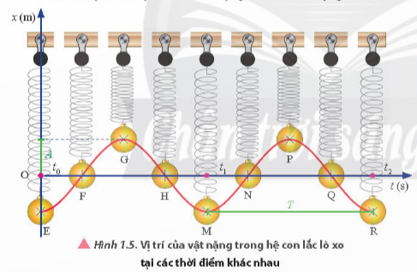  
Chọn hệ trục tọa độ Oxt như hình 1.5  
- Li độ của vật dao động là tọa độ của vật mà gốc tọa độ được chọn trùng với VTCB. Biên độ là độ lớn cực đại của li độ  
- Chu kì dao động là khoảng thời gian để vật thực hiện được một dao động, đơn vị: giây (s)  
- Tần số dao động được xác định bởi số dao động mà vật thực hiện được trong một giây, đơn vị: héc (Hz)  
f=1Tf=(1)/(T)  
*b. Khái niệm dao động điều hòa*  
- Dao động điều hòa là dao động tuần hoàn mà li độ của vật dao động là một hàm côsin (hoặc sin) theo thời gian  
*c. Pha dao động, độ lệch pha, tần số góc*  
- Pha dao động là một đại lượng đặc trung cho trạng thái của vật trong quá trình dao động  
- Độ lệch pha giữa hai dao động điều hòa cùng chu kì (cùng tần số) được xác định theo công thức:  
Δφ=2πΔtTΔφ=2π(Δt)/(T)  
- Tần số góc của dao động là đại lượng đặc trưng cho tốc độ biến thiên của pha dao động. Đối với dao động điều hòa tần số góc có giá trị không đổi và được xác định theo công thức  
ω=φ2−φ1t2−t1=2πTω=(φ_(2)−φ_(1))/(t_(2)−t_(1))=(2π)/(T)  
Với φ1φ_(1)và φ2φ_(2) lần lượt là pha dao động tại thời điểm t1t_(1) và t2t_(2), đơn vị của tần số góc là radian trên giây (rad/s)  
**Sơ đồ tư duy về “Mô tả dao động”**  
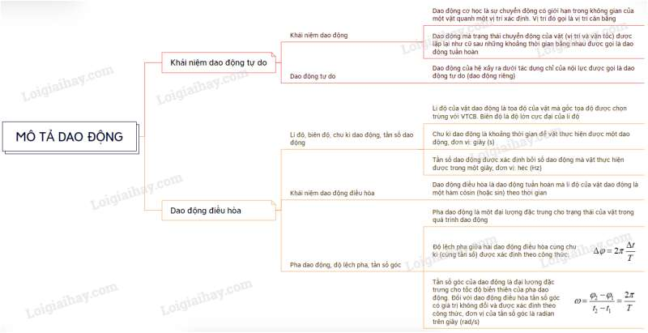  
**B. Bài tập Mô tả dao động**  
Đang cập nhật ...  
**Xem thêm tóm tắt lý thuyết Vật lý 11 sách Chân trời sáng tạo, chi tiết khác:**  
Lý thuyết Bài 2: Phương trình dao động điều hoà  
Lý thuyết Bài 3: Năng lượng trong dao động điều hoà  
Lý thuyết Bài 4: Dao động tắt dần và hiện tượng cộng hưởng  
Lý thuyết Bài 5: Sóng và sự truyền sóng  
Lý thuyết Bài 6: Các đặc trưng vật lí của sóng